Dios confirma su Palabra: Noé y el diluvio
Texto:
“Sábelo bien: el Señor tu Dios es Dios, el Dios fiel que cumple con su pacto y su misericordia con aquellos que lo aman y cumplen sus mandamientos, hasta mil generaciones”
Deuteronomio 7:9
OA: “Reconocer que la Biblia es la Palabra de Dios.”

ACTIVIDAD: Después de escuchar la lección de hoy, responde y completa y
colorea

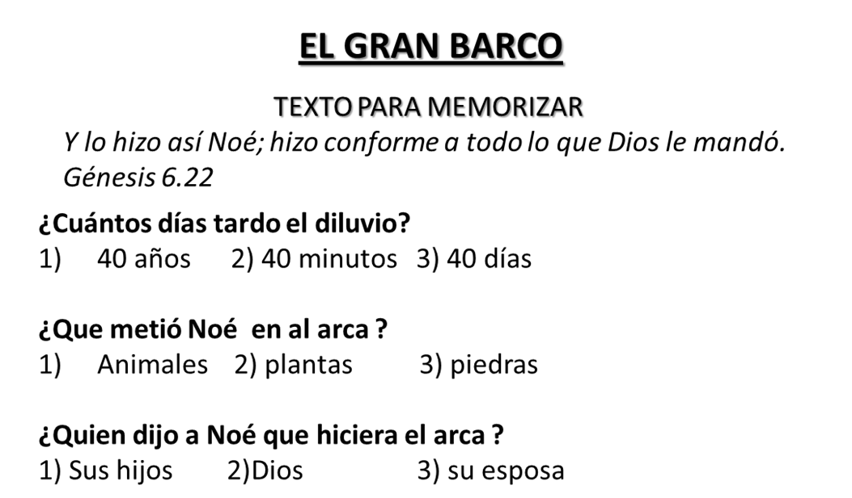
1. RESPONDE:

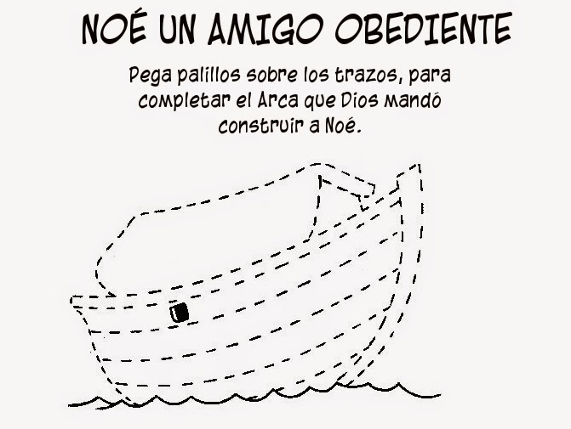
2. AYUDA A NOÉ A CONSTRUIR SU ARCA

3. AYUDA A CADA ANIMALITO A ENTRAR AL ARCA

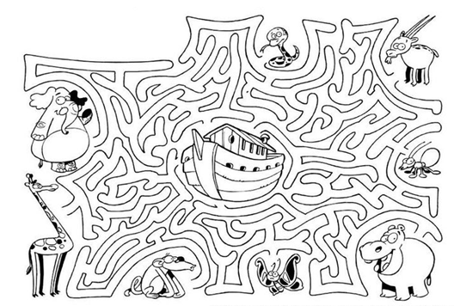

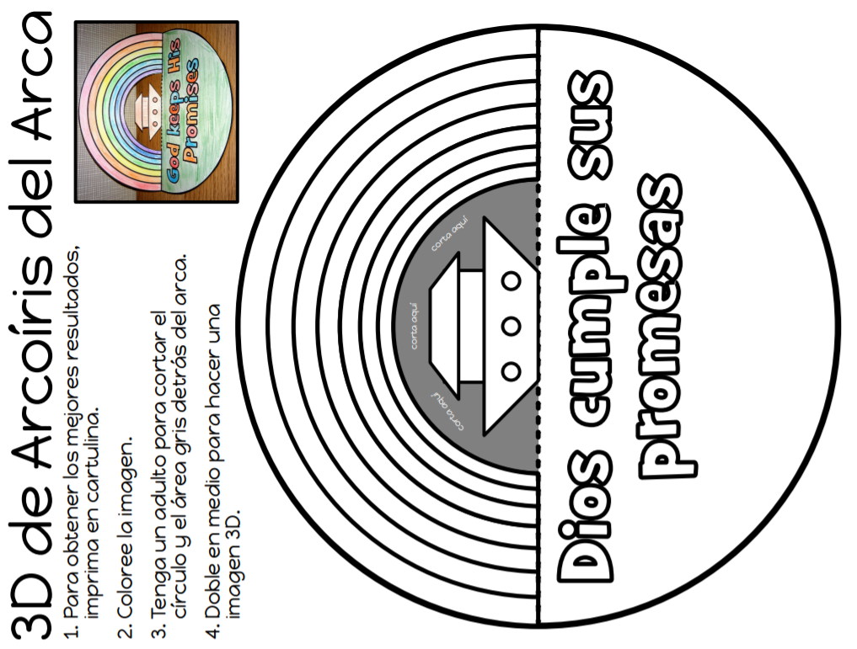
4. HAZ ESTE TRABAJO MANUAL PARA RECORDAR EL PACTO QUE DIOS HIZO CON TODA LA HUMANIDAD.

